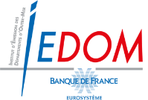
Communiqué de presse
Communiqué de presse
Communiqué de presse
Communiqué de presse

Publications

Les Abymes, le 30 juin 2023

Comme chaque année, l’Institut d’émission des Départements d’Outre-mer (IEDOM) publie son Rapport annuel économique et financier de la Guadeloupe. Ce rapport présente de manière détaillée la situation économique et financière de la Guadeloupe, au travers de données chiffrées et d’analyses sectorielles.
Le rapport annuel économique 2022 de la Guadeloupe est désormais disponible, téléchargeable gratuitement ici.

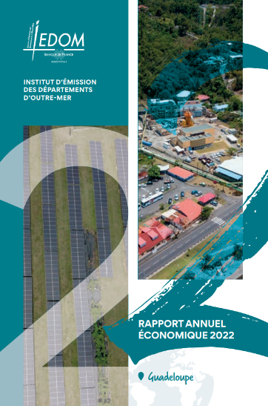

L’IEDOM assure le rôle de banque centrale au nom, pour le compte et sous l’autorité de la Banque de France dans les cinq départements d’outre-mer (Guadeloupe, Martinique, Guyane, La Réunion et Mayotte) et les collectivités de Saint-Pierre-et-Miquelon, Saint-Barthélemy et Saint-Martin. Ses principales missions sont la stratégie monétaire, la stabilité financière, les services à l’économie ainsi que d’autres missions liées aux spécificités ultramarines.

Les publications de l’IEDOM sont téléchargeables gratuitement sur le site www.iedom.fr

Contact presse : Direction - tél : 0590 93 74 02, direction@iedom-guadeloupe.fr

Études - tél : 0590 93 74 33, iedom.etudes@iedom-guadeloupe.fr

